
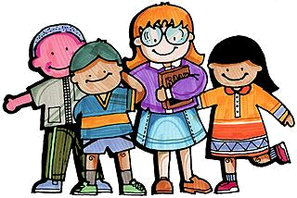

一年 班 號 姓名：
小朋友！每一個人都有自己的生日，你知道我們國家的生日快到了嗎？國慶日就是國家的生日，我們中華民國的生日是在每年的（ ）月（ ）日，所以我們又稱它為 （ ）。
- 你知道國慶日有哪些慶祝活動嗎？把它寫下來。
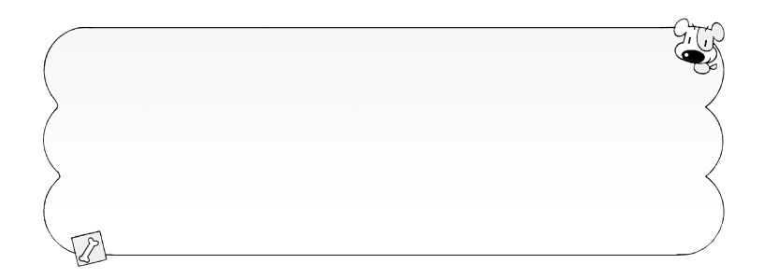

＊在我們國家生日的這一天，你想對我們的國家說：

- 請你發揮創意，設計一個美麗又特別的生日蛋糕，並
塗上漂亮的顏色，祝賀中華民國 生日快樂！

◎別忘了！今年是我們國家96歲的生日喔！

